华南农业大学信息(软件)学院
设计性、综合性实验
实验题目 | 五子棋网络对战游戏 | 起止日期 | 2012-2013学年第二学期
课程名称 | 网络编程
学生资料 | 学号 201031000311 学生姓名 廖浩杰  院系 软件学院 专业班级 软件工程3班
实验内容 | 编写网络对战的五子棋游戏，使用异步操作方式编写程序。服务器可以同时服务多桌，每桌允许两个玩家通过因特网对弈。玩家登录后进入游戏厅，自由选择坐在哪一桌的哪一方，之后开始游戏。
评  语  与  成  绩 | 附加说明：  成绩 (优/良/及格/不及格) 指导教师 刘汉兴  年 月 日
  项目/分数 | 优 | 良 | 中 | 及格 | 不及格
  系统分析设计 | □ | □ | □ | □ | □
  程序设计水平 | □ | □ | □ | □ | □
  内容完成情况 | □ | □ | □ | □ | □
  设计报告撰写质量 | □ | □ | □ | □ | □
  课程设计总结情况 | □ | □ | □ | □ | □

五子棋网络对战游戏综合性实验
软件学院 软件R3班 廖浩杰 201031000311
- 实验要求与学习目标
参考可以通过因特网对弈的“吃棋子”游戏程序，按以下要求进行改编，要求如下：
1）将游戏改为双方对弈，而不是系统自动下棋；
2）修改游戏规则，如五子棋的游戏规则；
3）同步改异步；

- 设计思路
- 首先，要让玩家双方在开始游戏后，都能够在棋盘上下棋子，这里先不考虑轮流下子的情况，也不考虑输赢的问题。服务器端和客户端的发送信息和处理收到的信息都要重新考虑过。
客户端：修改玩家对鼠标点击的事件处理，设置颜色color变量属性表示玩家下的棋子的颜色，和side变量相同，下的棋子的颜色会相同，在下棋的地方会出现玩家相应颜色的棋子。
private int color; //edit this.color = side;
/// <summary>在pictureBox1中按下鼠标触发的事件</summary>
private void pictureBox1_MouseDown(object sender, MouseEventArgs e)
{
int x = e.X / 20;
int y = e.Y / 20;
if (!(x < 1 || x > 15 || y < 1 || y > 15))
{
if (grid[x - 1, y - 1] == DotColor.None)//edit
{
//int color = (int)grid[x - 1, y - 1];
//发送格式：setDot,桌号,座位号,行,列,颜色
service.SendToServer(string.Format(
"SetDot,{0},{1},{2},{3},{4}", tableIndex, side, x - 1, y - 1, this.color));//edit
}
}
}
服务器端，不再根据事件间隔随机交替的发送两种颜色的棋子，那部分功能去掉。每当玩家下棋后，给同桌的玩家两人发送新的棋子的位置。
public int turn; //轮流玩,0为黑，1为白
/// <summary>发送产生的棋子信息</summary>
/// <param name="i">指定棋盘的第几行</param>
/// <param name="j">指定棋盘的第几列</param>
/// <param name="dotColor">棋子颜色</param>
public void SetDot(int i, int j, int dotColor)//edit private to public
{
if (dotColor == turn)//edit
{
//向两个用户发送产生的棋子信息，并判断是否有相邻棋子
//发送格式：SetDot,行,列,颜色
grid[i, j] = dotColor;
service.SendToBoth(this, string.Format("SetDot,{0},{1},{2}", i, j, dotColor));
if (win(dotColor))//edit
{
ShowWin(dotColor);
}
turn = (turn + 1)%2;
}
}

- 现在双方都能下棋了，并且相互能看到。然后解决输赢判断的问题，五子棋游戏的规则就是先有相同颜色的五子相连的那方的玩家赢，棋子横竖斜都可以，这里要考虑边界的情况。
修改游戏胜利的条件。每当一个玩家下子完毕后就判断。GameTable类中更改胜利条件
//是否胜利。
private bool win(int dotColor)//edit
{
int num = 15;
int checkPoint = 0;
int i = 0;
int j = 0;
//横着检查。
for (int x = 0; x < num * num; x++)
{
int consecutive = 0;
checkPoint = x;
for (int y = 0; y < 5; y++)
{
i = (checkPoint + y) % num;
j = (int)checkPoint / num;
if (checkPoint > (num * num - 1) || i > num - 1)
break;
if (grid[i, j] == dotColor)
{
consecutive++;
}
//checkPoint++;
}
if (consecutive == 5)
return true;
}
//竖着检查
for (int x = 0; x < num * num; x++)
{
int consecutive = 0;
checkPoint = x;
for (int y = 0; y < 5; y++)
{
i = (checkPoint + y) % num;
j = (int)checkPoint / num;
if (checkPoint > (num * num - 1) || i > num - 1)
break;
if (grid[j, i] == dotColor)
{
consecutive++;
}
//checkPoint++;
}
if (consecutive == 5)
return true;
}
//正斜
for (int x = 0; x < num * num; x++)
{
int consecutive = 0;
checkPoint = x;
for (int y = 0; y < 5; y++)
{
i = checkPoint % num + y;
j = ((int)checkPoint / num) + y;
if (i > num - 1 || j > num - 1)
break;
if (grid[i, j] == dotColor)
{
consecutive++;
}
}
if (consecutive == 5)
return true;
}
//反斜
for (int x = 0; x < num * num; x++)
{
int consecutive = 0;
checkPoint = x;
for (int y = 0; y < 5; y++)
{
i = checkPoint % num - y;
j = (int)checkPoint / num + y;
if (i > num - 1 || i < 0 || j > num - 1 || j < 0)
break;
if (grid[i, j] == dotColor)
{
consecutive++;
}
}
if (consecutive == 5)
return true;
}
return false;
}

胜利后的提示信息要作相应的修改
case "win":
//格式：Win,相邻棋子的颜色,黑方成绩,白方成绩
string winner = "";
if ((DotColor)int.Parse(splitString[1]) == DotColor.Black)
{
winner = "黑方出现五子相连，黑方胜利！";//edit
}
else
{
winner = "白方出现五子相连，白方胜利！";//edit
}
formPlaying.ShowMessage(winner);
formPlaying.Restart(winner);
break;

- 既然都能下子了，接下来就是要让双方轮流的下子，并且要在双方都开始后这种情况下才能够在棋盘上下子。
在上面第一步那步中，已经添加了turn变量，控制下棋方玩家。初始化的时候是-1，表示如果双方没有开始游戏，都不能下子。FormServer类收到的message处理start时，更改条件，都开始后，把turn改为0，表示黑子先下，符合五子棋规则。关键代码如下：
if (gameTable[tableIndex].gamePlayer[anotherSide].started == true)
{
gameTable[tableIndex].ResetGrid();
//gameTable[tableIndex].StartTimer();
gameTable[tableIndex].Turn = 0;
}
GameTable中，只有当轮到自己时，即到自己的颜色时才能下子。
public int Turn{
get{return turn;}
set { turn = value; }
}
下子后，变换下子方。
turn = (turn + 1)%2;

- 接下来把同步改异步
程序在调用Begin…后，可以在调用线程上继续执行其下面的指令，同时异步操作在另一个线程上执行。Begin…方法开始异步操作，并返回一个实现 IAsyncResult接口的对象。IAsyncResult对象存储有关异步操作的状态信息。这些信息包括：IAsyncState：可选的特定的对象，包含异步操作需要的信息。syncWaitHandle：用于在异步操作完成前阻止程序执行。CompletedSynchronously：指示异步操作是否在用于调用Begin…的线程上完成，而不是在单独的ThreadPool线程上完成。IsCompleted：一个布尔值，指示异步操作是否已完成。
服务器端：监听客户端和接收客户端消息类似，使用异步方式调用同步方法，通过轮询方式检查异步调用是否完成，使用EndInvoke结束异步调用，EndInvoke方法用于检索异步调用的结果，并结束异步调用。调用BeginInvoke之后，随时可以调用该方法。如果异步调用尚未完成，则EndInvoke会一直阻止调用线程，直到异步调用完成。
private delegate void ListenClientDelegate(out TcpClient client);
/// <summary>接受挂起的客户端连接请求</summary>
private void ListenClient(out TcpClient newClient)
{
try
{
newClient = myListener.AcceptTcpClient();
}
catch
{
newClient = null;
}
}
/// <summary>监听客户端请求</summary>
private void ListenClientConnect()
{
TcpClient newClient = null;
while (true)
{
ListenClientDelegate d = new ListenClientDelegate(ListenClient);
IAsyncResult result = d.BeginInvoke(out newClient, null, null);
//使用轮询方式来判断异步操作是否完成
while (result.IsCompleted == false)
{
if (isExit)
{
break;
}
Thread.Sleep(250);
}
//获取Begin方法的返回值和所有输入/输出参数
d.EndInvoke(out newClient, result);
if (newClient != null)
{
//每接受一个客户端连接,就创建一个对应的线程循环接收该客户端发来的信息
User user = new User(newClient);
Thread threadReceive = new Thread(ReceiveData);
threadReceive.Start(user);
userList.Add(user);
service.AddItem(string.Format("[{0}]进入", newClient.Client.RemoteEndPoint));
service.AddItem(string.Format("当前连接用户数：{0}", userList.Count));
}
else
{
break;
}
}
}
服务器端发送消息也类似上面的方法：
/// <summary>异步发送message给user</summary>
public void AsyncSendToOne(User user, string message)
{
SendToOneDelegate d = new SendToOneDelegate(SendToOne);
IAsyncResult result = d.BeginInvoke(user, message, null, null);
while (result.IsCompleted == false)
{
Thread.Sleep(250);
}
d.EndInvoke(result);
}
public delegate void SendToOneDelegate(User user, string str);
/// <summary>向某个客户端发送信息</summary>
/// <param name="gameTable">指定客户</param>
/// <param name="gameTable">信息</param>
public void SendToOne(User user, string str)
{
try
{
user.sw.WriteLine(str);
user.sw.Flush();
AddItem(string.Format("向{0}发送{1}", user.userName, str));
}
catch
{
AddItem(string.Format("向{0}发送信息失败", user.userName));
}
}

客户端：用BackgroundWork组件实现异步编程功能
BackgroundWorker connectWork = new BackgroundWorker();
connectWork.DoWork += new DoWorkEventHandler(connectWork_DoWork);
connectWork.RunWorkerCompleted +=
new RunWorkerCompletedEventHandler(connectWork_RunWorkerCompleted);
/// <summary>异步方式与服务器进行连接</summary>
void connectWork_DoWork(object sender, DoWorkEventArgs e)
{
client = new TcpClient();
//此处为方便演示，实际使用时要将Dns.GetHostName()改为服务器域名
IAsyncResult result = client.BeginConnect(Dns.GetHostName(), 51888, null, null);
while (result.IsCompleted == false)
{
Thread.Sleep(100);
}
try
{
client.EndConnect(result);
e.Result = "success";
}
catch (Exception ex)
{
e.Result = ex.Message;
return;
}
}
/// <summary>异步方式与服务器完成连接操作后的处理</summary>
void connectWork_RunWorkerCompleted(object sender, RunWorkerCompletedEventArgs e)
{
if (e.Result.ToString() == "success")
{
groupBox1.Visible = true;
textBoxLocal.Text = client.Client.LocalEndPoint.ToString();
textBoxServer.Text = client.Client.RemoteEndPoint.ToString();
buttonConnect.Enabled = false;
//获取网络流
NetworkStream netStream = client.GetStream();
//将网络流作为二进制读写对象
sr = new StreamReader(netStream, System.Text.Encoding.UTF8);
sw = new StreamWriter(netStream, System.Text.Encoding.UTF8);
service = new Service(listBox1, sw);
service.SendToServer("Login," + textBoxName.Text.Trim());
Thread threadReceive = new Thread(new ThreadStart(ReceiveData));
threadReceive.IsBackground = true;
threadReceive.Start();
}
else
{
MessageBox.Show("与服务器连接失败 "+e.Result, "",
MessageBoxButtons.OK, MessageBoxIcon.Information);
buttonConnect.Enabled = true;
}
}
/// <summary>【登录】按钮的Click事件</summary>
private void buttonConnect_Click(object sender, EventArgs e)
{
buttonConnect.Enabled = false;
connectWork.RunWorkerAsync();
}
接受消息的方法跟服务器端相同，不重复描述。

- 程序运行效果
服务器端启动监听服务后：
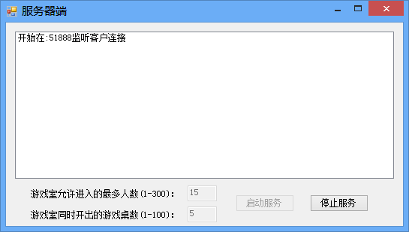

客户端玩家界面
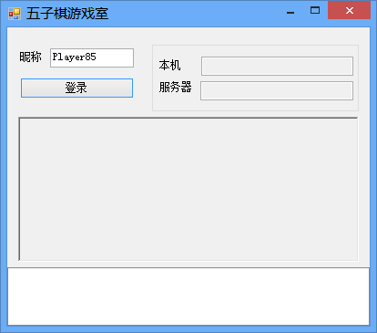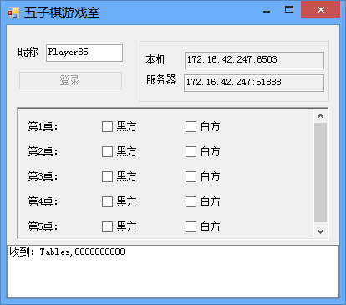

选择一桌进入后
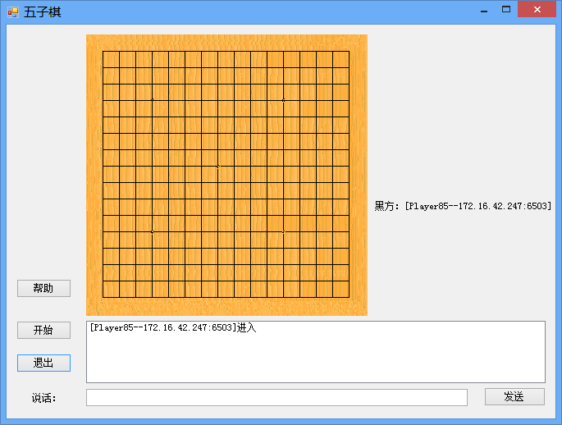

如果只有一个玩家进入游戏，不能下子，当双方都开始游戏后才能下子，黑方先手
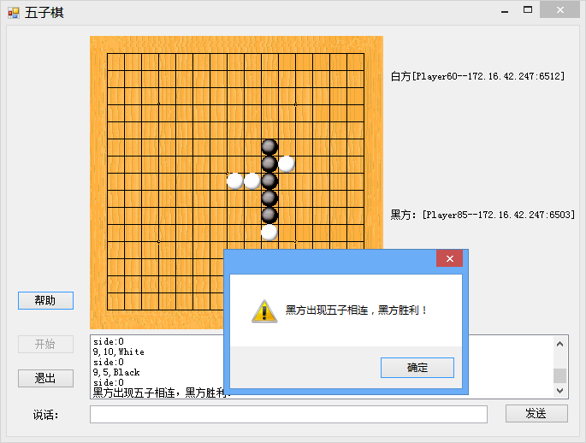

确定后可以重新开始游戏
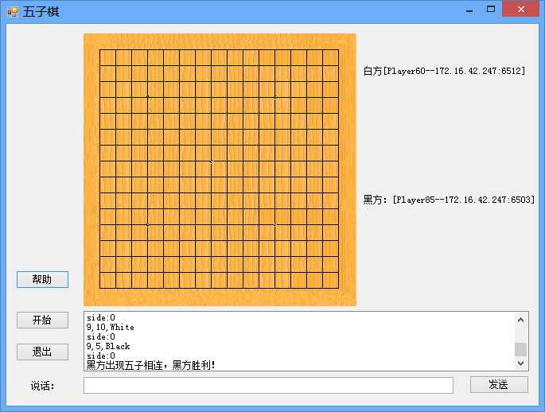
- 实验总结
通过这次的综合性实验，我对网络编程有了更多的了解，熟悉了Visual C#.NET提供的标准控件的使用。在不断的尝试中，学习到了很多新奇的玩意儿，在实践中成长。在实验的过程中，对于网络通信有了更深的探讨，非常有意思。
在实验的过程中，遇到问题不多，还好这次遇到的问题并不难解决。首先，是轮流下子的问题，我一开始想，一个玩家怎么告诉另外一个玩家自己已经下子了呢，后来想想，当服务器端发送下子坐标的时候同时更新同一桌玩家双方的棋盘布局，既然是同一个棋盘，只需要在特定棋盘上用turn变量断定下棋的玩家就好了，一开始没发现有side变量，自己加了个color发现是多余的，但是这样能更加方便的读懂代码。写五子棋游戏时，感觉边边的判断比较复杂，于是我贪图方便，每次下子的时候都是从新判断整个棋盘的横竖正斜反斜，这样子运行速度慢了，不过算法简单，呵呵。在同步改异步的时候，犯了个比较低级的错误，出现错误“服务器积极拒绝”，自己发现不了问题出在哪里，在网上搜索也找不到怎么解决，后来才发现是大意服务器没有启动监听，汗。改异步时Service类如果在Form中生成了一个，那么终止条件是什么呢，其实在Form退出的时候，service就自动消失了，问同学才想到的。
通过本次试验，我感觉受益匪浅。本来就对这个实验的题目非常的感兴趣，能自己亲自动手做个小游戏挺有成就感的。

